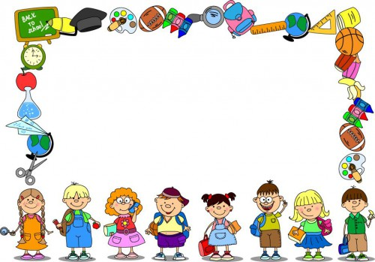

Автор: О.А.Чупрова,учитель русского языка и литературы

Эвристические задания разных типов
Эвристическое задание - учебное задание, имеющее целью создание учеником личного образовательного продукта с использованием эвристических способов и форм деятельности (А.В.Хуторской).
Что такое эвристика? Термин происходит от греческого «heuresko » - отыскиваю, открываю. Обратите внимание – «я отыскиваю», «я открываю». Цель эвристического обучения - показать многообразие приёмов решения проблемных (творческих, нестандартных, креативных) задач в условиях неопределённости. Ценность эвристического обучения как раз и состоит в этом моменте открытия, которое совершает человек в процессе решения разного рода задач.
Одним из ключевых понятий эвристического обучения является эвристическое (открытое) задание. Такие задания становятся мощным инструментом, организующим творчество на каждом уроке и, в то же время, успешно решающим образовательные задачи.
Главный признак эвристического задания – его открытость, т.е. отсутствие заранее известного результата его выполнения. Поэтому другое название эвристических заданий - открытые задания. Другой признак эвристического задания – опора на творческий потенциал ученика, обеспечение развития его творческих способностей. Ещё один признак – наличие в задании актуальной для решения проблемы, противоречия или потребности, касающейся ученика и принадлежащей заданной предметной (метапредметной) области. Кроме того, в открытых задания сочетаются универсальность предметной основы задания и уникального его рассмотрения учеником. В результате обеспечивается уникальность создаваемого образовательного продукта - результата выполнения эвристического задания.
Эвристические задания отличаются от тех заданий, которые предлагаются в процессе реализации проблемного обучения. При проблемном обучении с помощью специально сконструированных познавательных заданий-проблем учитель подводит учащихся к известному решению, усвоению заданного предметного материала. Особенность эвристического задания в том, что ответ на него заранее не знает даже учитель. Неискушенному может сначала показаться, что выполнение таких заданий не составляет никакого труда – сочиняй себе нечто новое, что может быть проще? Однако на практике выясняется, что выполнение даже одного открытого задания – большая работа, в ходе которой учащийся должен мобилизовать самые разные качества своей личности:
- когнитивные (умение чувствовать окружающий мир, задавать вопросы, отыскивать причины явлений, обозначать своё понимание или непонимание вопроса и др.)
- креативные (вдохновлённость, фантазия, гибкость ума, чуткость к противоречиям; раскованность мыслей и чувств, движений; прогностичность; наличие своего мнения и др.)
- оргдеятельностные (способность осознания целей учебной деятельности и умение их пояснить; умение поставить цель и организовать её достижение; способность к нормотворчеству; рефлексивное мышление; коммуникативные качества).
Фантазийное по своей сути задание для школьников позволяет учителю не просто оживить урок необычной формулировкой, но и диагностировать уровень усвоения конкретной темы, заложенной в стандарт. Помимо этого:
- ребёнок конструирует своё новое знание, а не получает его из готового источника;
- он основывается на своём жизненном опыте, на ситуациях и примерах, которые ему близки, понятны и интересны;
- он реально ощущает, что знания, которые даёт ему школа, основаны на его жизни и к его же жизни имеют применение;
- он высказывает своё мнение, демонстрирует свою креативность и неповторимость;
- происходит личное приращение ребёнка, его знаний, чувств, способностей, опыта.
Итак, открытые задания на уроке решают образовательные задачи, которые ставит перед учителем официальная система образования, однако выводят учеников далеко за рамки требований этой системы.
Виды тестовых заданий, которые можно использовать для оценки знаний учеников. Как правильно сформулировать тестовые задания?
Существуют два типа заданий, которые объединяют шесть видов [
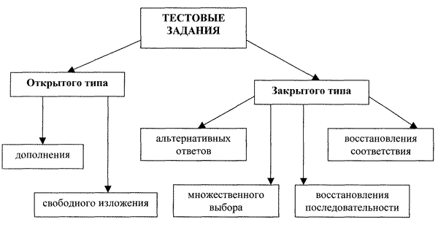
К заданиям открытого типа относятся два вида – задания дополнения и задания свободного изложения. Их отличительной особенностью является то, что для их выполнения ученику необходимо записать одно или несколько слов (цифр, букв, словосочетаний, предложений).
Задания открытого типа
К ним относятся задания двух видов:
1) дополнения (задачи с ограничением на ответы). В этих заданиях испытуемые также самостоятельно давать ответы на вопросы, однако их возможности ограничены.
Ограничения обеспечивают объективность оценивания результата выполнения задания, а формулировка ответа должна дать возможность однозначного оценивания.
Инструкция для заданий дополнения: вместо многоточия впишите только одно слово (символ, знак и т.д.).
Пример задания дополнения.
Литературный прием перенесения свойств и качеств человека на неодушевлённые предметы и отвлеченные понятия – это …(олицетворение)
Самостоятельная незнаменательная часть речи, которая указывает на предметы, признаки или количества, но не называет их – это (местоимение)
2) Свободного изложения или свободного конструирования. Они предполагают свободные ответы испытуемых по сути задания. На ответы не накладываются ограничения. Однако формулировки заданий должны обеспечивать наличие только одного правильного ответа.
Инструкция для заданий свободного изложения: закончите предложение (фразу), впишите вместо многоточия правильный ответ (словосочетание, фразу, предложение или несколько предложений).
Пример задания свободного изложения.
Почему пишутся по-разному звучащие одинаково слова изморозь и изморось?
Когда и какие варианты заданий использовать?
Характеристики | Задания закрытой формы | Дополнение | Установление соответствия | Установление последовательности
Проверка знания фактов | + | + | + | +
Применение знаний по образцу | + | + | + | +
Применение знаний в нестандартных ситуациях | — | + | — | +
Угадывание | + | Исключено | + | +
Объективность оценки | + | — | + | +
Исключение описок | — | + | — | —

Как группировать задания тестов
Существует три подхода к группировке тестовых заданий:
- все задания выводятся случайным образом — для хорошо использовать программы тестирования или онлайн-сервисы тестирования;
- задания выводятся в порядке усложнения — сначала простые, потом сложные. Это позволит ученикам быстро продвинутся вперед, а не «сидеть» со сложным заданием в начале тестирования, потратив все отведенное на тест время. В порядке усложнения даются задания ЕГЭ;
- задания группируются по типу или теме — таким образом, ученик может приспособится к типу задания, а не настраиваться на каждый тип задания, затрачивая время.
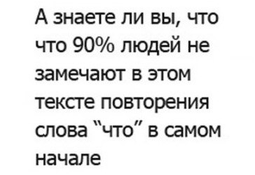

Правила составления тестов
- Тестовое задание должно быть сформулировано четко, понятно и должно толковаться однозначно. Если вопрос сформулирован таким образом, что не все ученики могут его понять однозначно, формулировку нужно изменить. Пример: Фирма, предоставляющая сетевые услуги – это... Ученик задаст вопрос: что такое «сетевые услуги? Услуги доступа в интернет? Фирма сетевого маркетинга типа Avon или что-то еще?
- Тестовое задание должно быть сформулировано кратко, желательно без использования сложноподчиненных предложений, лишних причастных и деепричастных оборотов, вводных слов. Лучше разбить задание на несколько небольших предложений. Если в задании много «который», «где», «чем», много запятых, его будет трудно понять, а значит, и решить. Не бойтесь разбивать предложения на части.
- Задание должно быть сформулировано без повторов, двойного отрицания (не – не), а лучше и вовсе избегать отрицания. Пример: Программа Paint не является программой для работы с электронными таблицами. Варианты ответов: Да-Нет. Ученику будет трудно ответить на этот вопрос, т.к. и в задании, и в ответе есть отрицание.
- Не стоит писать в вопросе слова типа: «сформулируйте», «укажите», «сообщите», если это и так предполагается самим вопросом. Например: Напишите, как звали первооткрывателя Америки? Слово «напишите» лишнее.
- Проверяйте и формулировки заданий, и формулировки ответов, чтобы в них не было подсказок для ученика. Следите, чтобы в одном задании не было подсказки по ответу на другое задание.
- В заданиях не должно быть явно неподходящих ответов, увидев которые ученик сразу вычислит правильный ответ. Все ответы должны быть примерно одинаковыми и по содержанию, и по объему.
- Повторяющиеся фразы в каждом варианте ответа нужно включить в текст вопроса.
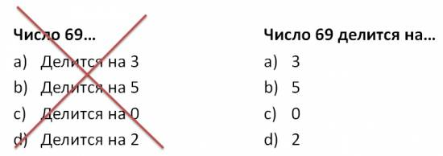
- Не допускается использование в вопросе оценочных суждений и отсылке к субъективному мнению ученика. Например, использование слов «важный», «главный» не допускается.
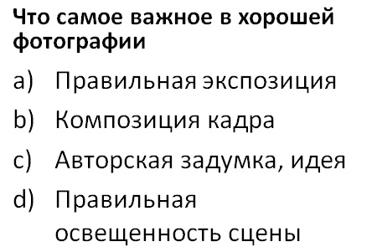
- В задании главное слово (ключевое понятие) лучше сделать началом предложения. Лучше не начинать формулировку задания с предлогов или союзов. Пример: На какую группу стран приходится наименьшая доля в мировом ВВП и экспорте товаров. Правильно: Наименьшая доля в мировом ВВП приходится на…
- В тестовом задании должно быть достаточное количество вариантов ответов:
  - закрытые типы вопросов — 4-6 вариантов ответов;
  - установить соответствие — 4-5 вариантов ответов;
  - расставить последовательность — 4-8 вариантов ответов;
- Желательно сопровождать задания и варианты ответов иллюстрациями, схемами, таблицами и т.д.
- В тесте должно быть достаточно много заданий, а также заданий разного уровня сложности, чтобы результаты тестирования были максимально объективными и надежными. Также это поможет исключить утомление ученика.
- В тесте желательно чередовать различные виды заданий, а также избегать большого числа простых заданий (Да-Нет и др.) для повышения объективности теста.
- Крайне нежелательно включать в тест задания и вопросы-ловушки, провокационные вопросы — это не профессионально и понижает доверие учащихся к тесту, преподавателю и тестированию в принципе.
- Избегайте вопросов, на которые можно ответить на основе эрудиции или логического размышления, поскольку задача теста — не проверить начитанность и умение размышлять, а проверить специальные знания у конкретного ученика, знания учебного материала.
- Исключайте вопросы на знание текстов (если это не требуется специально), справочной информации, мелких деталей и проч.

Примеры звристических заданий, выполненных учащимися 5 класса.
Диагностируемое качество | Эвристическое задание
Целеустремленность  Наличие личностного смысла изучаемого | Я – читатель  Немецкий писатель Герман Гессе горько замечал: «Большинство людей читать не умеет, большинство даже не знает толком, зачем читает…». Может быть, это писатель сказал и о вас? Напишите очерк под названием «Я – читатель». В нём опишите цели и смыслы вашей настоящей и будущей читательской деятельности.
Читатель – это тот, кто читает. Но не объявления на заборе, а книги, газеты, журналы с целью извлечения полезной информации, развития мышления, воображения.
Я читаю много книг. И те, которые задают читать на уроках литературы, и те, которые хочу прочитать сама. Но просто так, первую попавшуюся под руку книгу читать не буду, так как она может оказаться одинаково полезной или вредной. Поэтому я читаю книги, удостоверившись, что из них можно извлечь пользу (интернет, советы друзей). Так я реализую одну из целей чтения: узнать что-то новое. Это новое нужно мне для того, чтобы быть интересным в общении человеком, чтобы расти духовно и интеллектуально. В общем, уважаемый Герман Гессе, я согласна с Вами, что большинство людей просто читает, но не знает, для чего и как это нужно делать. Но я знаю!
Диагностируемое качество | Эвристическое задание
Самоорганизация деятельности | Вы являетесь членом научного общества учащихся «Многоточие», которое ведёт большую просветительскую работу. Руководитель общества считает, что самые лучшие формы подобной работы – это лекции для учащихся. Предложите альтернативные формы организации деятельности. Составьте программу, которая сможет убедить членов общества в целесообразности предложенных вами нововведений. Определите степень своего участия (какую роль вы могли бы выполнять) и участия других членов общества в её реализации. Опишите продукт деятельности, который вы получите в результате работы по вашей программе.
В работе НОУ очень много хорошего, полезного, но следует добавить творчества. Я в своей программе предложила бы ориентироваться прежде всего на развитие творчества членов НОУ и других учащихся, которых мы хотим просветить и развить. Продуктом действия программы будет Фестиваль, на котором каждый желающий сможет представить своё творчество: творческий проект, исследовательскую работу, спектакль, мультфильм, фильм и т.п.
Для того чтобы Фестиваль состоялся, необходимо предпринять шаги:
- Определение круга проблем, которыми мы будем заниматься.
- Выбор проблем, над которыми они будут работать.
- Привлечение учащихся к работе над проблемами:
С помощью лекций;
С помощью рекламных плакатов.
- Организация и проведение Фестиваля.
Я бы занялась работой над проблемой, связанной с литературой и, возможно, для Фестиваля разработала бы со своей группой несколько игр, повышающих интерес учащихся к чтению.

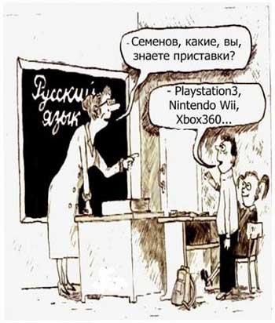
Каждый учитель достоин называться Героем!
Спасибо за Ваш неоценимый вклад в развитие каждой личности и творческих навыков учеников, преданность делу и всепоглощающую любовь к детям! Пусть каждый Ваш день начинается с весёлых улыбок любящих Вас учеников. Удачи Вам на профессиональном поприще, достойной зарплаты, изобилия, достатка, благополучия и счастья. Пусть Ваша работа приносит только радость и удовлетворение!

